Муниципальное бюджетное общеобразовательное учреждение

«Основная общеобразовательная школа п. Взлетный»

Энгельсского муницапального района Саратовской области

413169 п. Взлетный Энгельсского района Саратовской области

Викторина

«Профессии».

в ГПД 2-4классов

Подготовила:

воспитатель группы

продленного дня

Ляшенко Л.Ю.

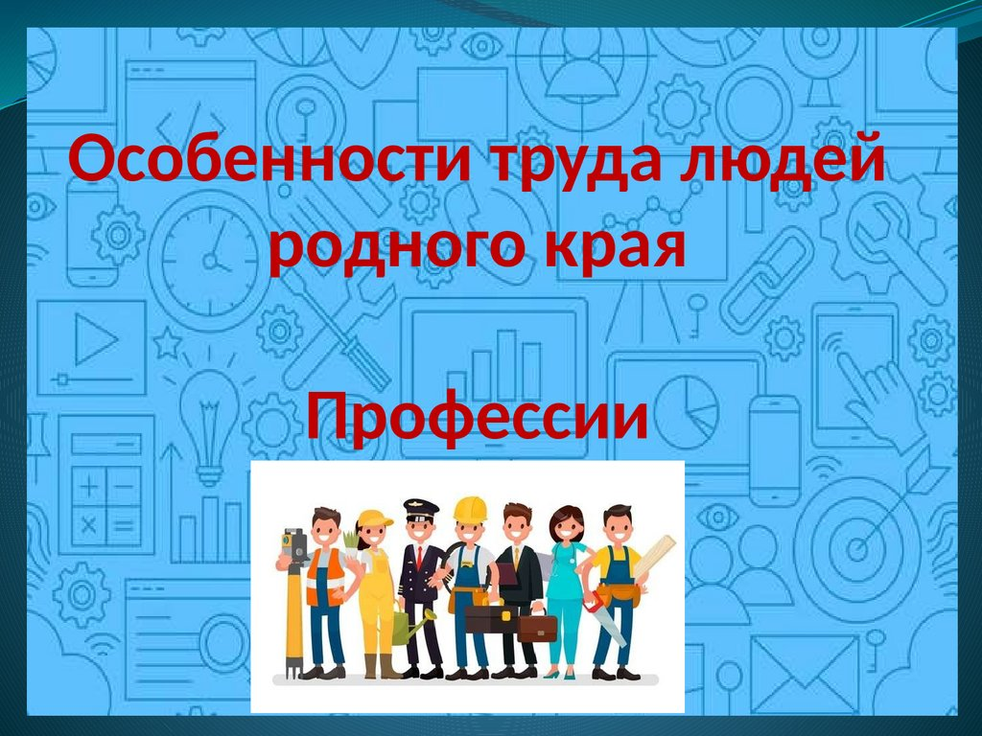

Цель: Сформировать представление о профессиях родного края, как основы существования лесного края, села.

Задачи: Познакомить учащихся с понятиями: природные богатства, труд людей.

Расширить знания о предприятиях нашего поселка, профессиях родителей.

Учить кратко излагать свои мысли, развивать познавательный интерес, логическое мышление, коммуникативные способности учащихся.

Воспитывать бережное отношение к окружающей среде, уважение

к людям труда.

У меня растут года – будет мне семнадцать,

Где работать мне тогда, чем заниматься?(В. Маяковский)

Ведущий 1: Без чего нельзя прожить? — Правильно! Без еды и питья! А где все это взять? На кухне? В холодильнике? А в холодильник откуда еда и питье попадают? — Правильно — из магазина! ...А в магазин откуда? Знаешь? Некоторые продукты питания люди добывают в лесу или в море. Но уже в незапамятные времена люди не просто охотились на животных и собирали полезные растения, а научились специально разводить некоторые из них. Называется такое занятие — сельским хозяйством.

Ведущий 2: Работникам сельского хозяйства нужно много знать о растениях и животных, уметь правильно их выращивать и ухаживать за ними. Эти знания можно найти в книгах по сельскому хозяйству. Можно приобрести их в специальных сельскохозяйственных институтах, получить диплом агронома или ветеринара. Но это не все... Главное, что нужно, чтобы работать на земле, — это любить землю и все, что на ней растет! Ну и, конечно, нетрудно догадаться, что в наши дни работникам сельского хозяйства помогают машины. Тракторы, сеялки, комбайны, поливочные машины и еще много-много других.

Все профессии нужны

В сельском хозяйстве нашей страны

Умелые сильные руки нужны

Сельских профессий в мире не счесть

И каждой профессии слава и честь!

Загадки: На работе день-деньской  Он командует рукой.  
Поднимает та рука Сто пудов под облака. (крановщик)

: Он отбойным молотком, Как огромным долотом,

Уголь крошит под землёй.Отвечайте, кто такой?**(Шахтёр)**

На станке детали точит  
 Этот кадровый рабочий.  
 Без его умелых рук  
 Не собрать ни танк, ни плуг.(токарь)

Говорим – огонь нам друг!

  Но врагом он станет вдруг,

  Если мы забудем,

  Отомстит он людям.

Кто поможет нам в огне? (пожарный)

Скажите, люди, каких профессий могут произносить фразу:

«Местное время 9 часов» *(диктор)*

«Открой рот и скажи: А-а-а…» *(врач)*

«Ты опять не убрал игрушки» *(воспитатель)*

*«*Открываем дневники и записываем домашнее задание*» (учитель)*

*«*Билетики, пожалуйста*!» (контролер)*

«Не хватает соли» (*повар*)

«Какую прическу вы бы хотели?» (*парикмахер*)

«Ваши документы» (*полицейский*)

«Распишитесь в получении посылки» (*почтальон*)

 «Осторожно двери закрываются» (*водитель*)

« Да будет свет» (электрик)

«Проходите на соседнюю кассу» (кассир)

«Пристегните ремни безопасности» (водитель, шофёр)

Игра: Назвать профессии по алфавиту.

**Игра «Характеризуем профессию»**

Каждая команда получает карточку с профессией.  
Необходимо написать 2 прилагательных, 3 глагола и фразу, которые характеризуют профессию. Максимальный балл за это задание 5 баллов. ЭКОНОМИСТ, ОЗЕЛЕНИТЕЛЬ

Например,

Бдительный, бесстрашный

Контактирует, организовывает, приказывает

Награждают, присваивая звание (полицейский

**Игра «Отгадай профессию по описанию»**За каждую угаданную профессию начисляется 1 балл.

К труженикам этой профессии напрямую относятся слова М.В.Ломоносова: «…в земных недрах пространство, и богато царствует натура… Металлы и минералы сами во двор не придут – требуют глаз и рук для своего прииску». Высокие медицинские требования предъявляются к людям этой профессии, так как в течение всей рабочей смены они вынуждены находится глубоко под землей. **(Горняк, шахтёр).**

**«Блицопрос»**

За каждый правильный ответ начисляется 1 балл.

**1.Какой писатель познакомил детишек всего мира с тем, чем пахнут ремёсла?**

а) Агния Барто; б) Сергей Михалков; в) Джанни Родари.

**2.Где работает брокер?**

а) в банке; б)на бирже; в)на ипподроме.

**З.Зачем мужчина обращается к флористу?**

а) за табаком; б)за цветами; в)за морепродуктами.

**4.Представители какой профессии в середине века успешно заменяли врачей?**

а) кузнецы; б)цирюльники; в)алхимки.

**5.Где работает крупье?**

а) в казино; б)на конюшне; в)на мельнице.

**6.Как называется ученый, исследующий духовную культуру народа?**

а) культиватор; б)культуролог; в)культурист.

**7.С представителем какой уважаемой профессии сравнивают грязнулю?**

а) трубочист; б)шахтёр; в)нефтяник.

**8.Кто в больнице погружает в глубокий сон пациента перед операцией?**

а) физиотерапевт; б)гипнотизёр; в)анестезиолог.

**9.Представитель какой профессии в послереволюционной России назывался Шкрабом?**

а) посудомойка; б)сторож; в)учитель (шкраб- школьный работник)

**10.Как называется специалист по монтажу в кинематографии?**

а)монтажёр; б)монтёр; в)монтажист.

**11.Что делает визажист?**

а) визы; б)пластические операции; в)макияж.

**12.Как называется артист, объявляющий и комментирующий номера эстрадной программы?**

а)спикер; б)конферансье; в)диктор.

**13.Ктодолжен заверить завещание, чтобы оно вступило в законную силу?**

а)прокурор; б)адвокат; в)нотариус.

**14.Кто осуществляет в суде защиту подсудимого?**

а)прокурор; б)адвокат; в)следователь. 15.Кто из перечисленных лиц работает в аптеке? а)провизор; б)прозектор; в)проректор.

Как вы думаете, нужно ли вам уже сейчас задуматься о выборе будущей профессии?

Что вам больше всего понравилось?

Что из нашего мероприятия вам пригодиться для выбора будущей профессии?

 «Выбор профессии – это ответственный шаг в жизни каждого человека. Но какую бы профессию вы ни выбрали, вам всегда пригодятся знания, полученные в школе. Поэтому постарайтесь уже сейчас определить область ваших интересов, больше читайте, набирайтесь опыта и знаний. Для этого нужно пробовать себя в самых разных областях. Как хорошо заметил один мудрец: «Чтобы не ошибаться, нужно иметь опыт. Чтобы иметь опыт, нужно ошибаться».